

施設の所在地

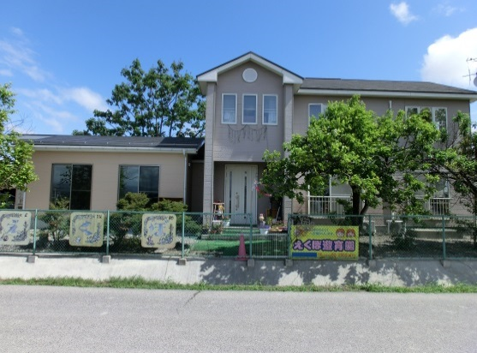

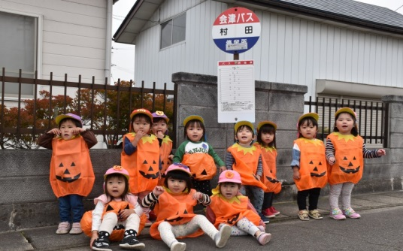



**＊＊＊＊＊＊＊＊＊＊＊＊＊＊＊＊＊＊＊＊＊＊**

しまむら

ばんげ東公園

49号

湯川

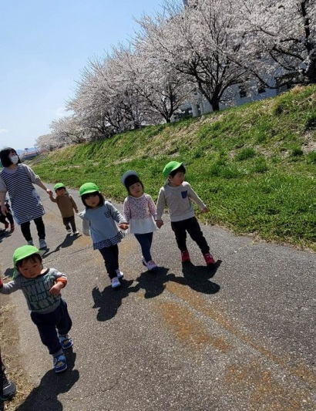

**もみの木**

**保育園**

園の近くにはばんげひがし公園があり

自然に恵まれた環境にあります



**＊＊＊＊＊＊＊＊＊＊＊＊＊＊＊＊＊＊＊＊＊＊**

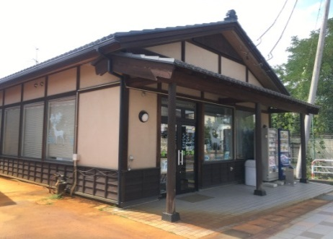

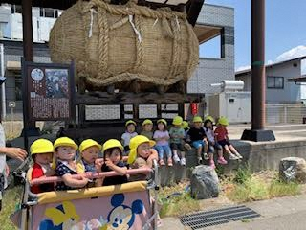

道の駅

49号

湯川

宮古橋

塩川

**えくぼ**

**遊育園**

園の周囲には田畑が広がり、自然に恵まれ

た環境にあります

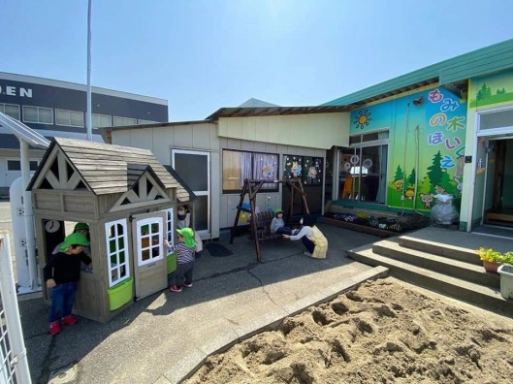**＊＊＊＊＊＊＊＊＊＊＊＊＊＊＊＊＊＊＊＊＊＊**

**＊＊＊＊＊＊＊＊＊＊＊＊＊＊＊＊＊＊＊＊＊＊**

山方屋

坂下南

幼稚園

会津坂下駅

🡩会津坂下

町役場



**ばんびはうす**

園は会津坂下駅前にあります。町の中心部に

あるため、地域の人との交流が盛んです。